**Caps by leikela**

80€

**Ein Bild, das Person enthält.
**

**Fack Fushion by Franziska Nast**

T-Shirts Kids 31,50€

Ein Bild, das Kleidung, Hemd, gestreift enthält.
Ein Bild, das Kleidung, drinnen, Person enthält.

T-Shirts unisex 47,25€

Ein Bild, das angezogen enthält.
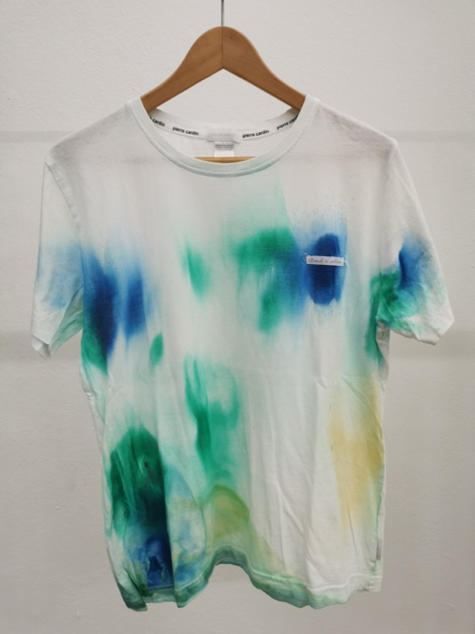

Ein Bild, das Kleidung, drinnen enthält.
Ein Bild, das Wand, Kleidung, drinnen, Gestell enthält.

Ein Bild, das Kleidung, blau, Hemd enthält.
Ein Bild, das Kleidung, Hemd, blau enthält.

Ein Bild, das Kleidung, Wand, Person, blau enthält.
Ein Bild, das Kleidung, Wand, drinnen enthält.

Ein Bild, das Kleidung, blau, Wand, Hemd enthält.
Ein Bild, das Kleidung enthält.

Ein Bild, das Kleidung enthält.
Ein Bild, das Wand, Kleidung, drinnen, Person enthält.

Pullover unisex 84€

Ein Bild, das Kleidung enthält.
Ein Bild, das Kleidung, Person enthält.

Ein Bild, das Kleidung, Wand, grün, drinnen enthält.
Ein Bild, das Wand, Kleidung, drinnen, Vorhang enthält.
